LECON : Propriétés mécaniques des polymères
Eléments imposé : Module d’Young
Remarque post passage :
Leçon un shouïa longue -> il faudra accélérer un peu les calculs sur le modèle thermo, peut-être pas donné tous les détails, même si pour des élèves ce n’est pas top. La leçon est aussi très étroite en termes de notions ça pourrait être rapproché.
L’élasticité des polymères est très mise en avant alors que la plasticité est tout aussi importante. Du coup on pourrait envisager de faire le plan à l’envers pour finir sur l’élasticité entropique qui est une particularité pour les polymères, mais pas l’unique caractéristique.
Le graphe tout à la fin dans les compléments avec Tg= f(log(m)) pourrait figurer dans la leçon, pour changer des E=f(t)
Leçon assez physique mais bon ça reste quand même intéressant.
Dans la démo attention parce que n’a un peu deux signification, c’est définie comme Ng-Nd puis comme à l’éq n=0 ça aqquiert la signification physique de l’élongation relative.
Attention aux notations, j’avais utilisé S à la fois pour l’entropie et la surface.

Biblio: Précis de matière plastique, trotignon (ex précis, valeur de module d’Young, courbe E=f(T) pour les amorphe semi cristallin…)
Matériaux polymères : propriétés mécaniques et physiques, Kaush (très technique)
Des matériaux, Baïlon (bon bouquin, bon exemples (courbe de E=f(T) pour différentes tacticités)
De la macromolécule au matériau, Halary (p 203 relation prop structure)
Chimie et phys-chim des polymères, fontanille (viscoélasticité, rupture ductile, fragile)
Chimie org et polymère, Frajman
Des polymères à l’objet moléculaire, Carrega
http://mms2.ensmp.fr/mat_paris/deformation/transparents/Amphi_Deformation_Polymeres_2007.pdf

Niveau: L3
Prérequis:
->Structure typique des polymères à échelle microscopique (linéaire, ramifié…)
->Différents états physique de matériaux polymères : amorphe, semi-cristallins
->Module d’Young et loi de Hooke, déformation élastique/plastique, rupture ductile/fragile
->Transition vitreuse
->Thermodynamique : entropie, enthalpie, enthalpie libre (différentielles)
->Thermodynamique statistique : ensemble micro canonique, expression de l’entropie associé, nombre de micro-états

Objectifs : -> Comprendre l’origine de l’élasticité des polymères
-> Être capable de prévoir les propriétés mécaniques d’un matériau connaissant ses caractéristiques
Partie pris : Leçon construite comme une leçon davantage théorique que pratique ou l’accent est mis plus sur les concepts que sur les exemples. Cela permettra pour l’élève de se construire un socle solide sur lequel se baser pour analyser les exemples qui lui seront proposés. Approche pluridisciplinaire qui fait appel à des connaissances physiques -> important en L3 de faire du lien entre les différentes branches de la science.
Séquence pédagogique :
Ce cours s’inscrit dans une séquence pédagogique sur les polymères qui commence par les différentes voies de synthèse, pour aborder ensuite les techniques de caractérisations de la structure (masse molaire). Puis enfin les différentes propriétés des polymères, notamment leurs propriétés mécaniques.
TD : analyse doc avec quelques procédés de fabrication de polymère et leurs propriétés résultantes -> prolongement de la leçon qui reste assez générale et n’aborde pas la problématique de la viscoélasticité.
TP : Pas un TP à part entière, mais dans une séquence de TP de synthèse on pourrait leur faire redécouvrir les objets du quotidien. Tuyau d’arrosage VS Chaise en plastique, chewing gum. Les faire réfléchir sur l’état de la matière…
Difficultés :
-> Origine entropique de l’élasticité (Température)
-> Aspect calculatoire
-> Différents types de courbes à pas confondre avec les mêmes paramètres

Comment résoudre les difficultés :
-> Le modèle thermodynamique permet de comprendre l’origine de l’entropie + expérience
-> Les calculs seront conduit et interprété avec l’expérience et une description microscopique
-> On fera le lien entre les différents graphiques pour que l’élève comprenne bien ce que l’on représente

Plan :
I- Elasticité des polymères
II-Influence de l’état physique du matériau sur les propriétés mécaniques
III-Influence de la structure du polymère sur les propriétés mécaniques

Intro leçon :
- Expérience : sèche cheveu sur un élastique auquel est accroché un poids.
Observations : l’élastique devient plus étriqué en chauffant. -> étrange -> dilatation (normalement)
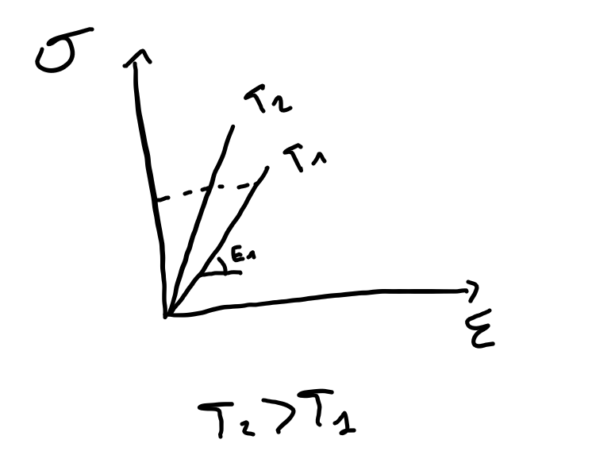
Module d’Young : caractérise la résistance à la déformation
But du cours :
- Comprendre l’origine de l’élasticité de ce matériau
- Lien structure propriété mécanique

I- Elasticité des polymères
- Origine entropique
SLIDE : Module d’Young pour les polymère variable-> toujours très petit devant le diamant, acier ou on casse des liaisons
SLIDE : Métal -> entropie ne change pas quand on tire, mais liaison moins forte
SLIDE Polymère : souvent amorphe, chaîne emmêlée, à priori on ne casse pas directement des liaisons.

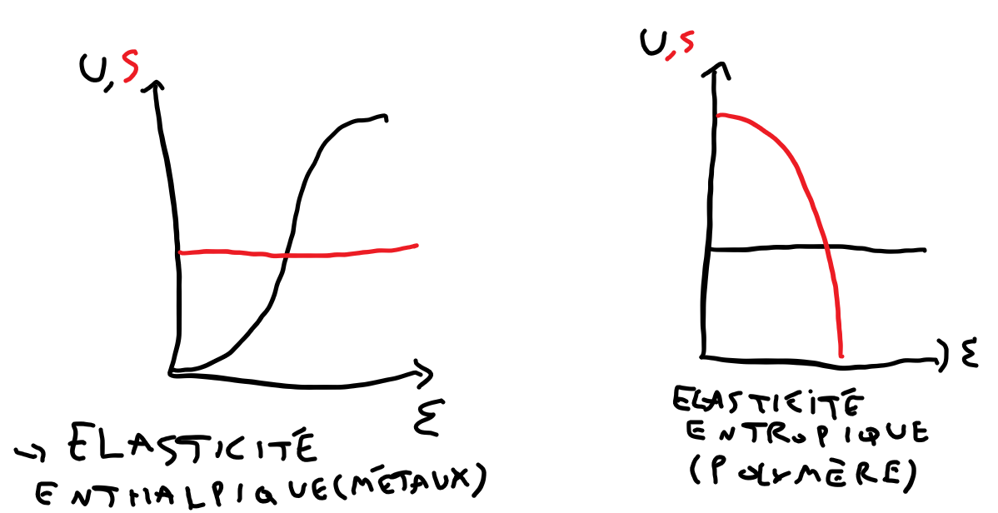

B. Modèle de la marche aléatoire unidimensionnelle
Objectif -> montrer l’origine entropique du module d’Young (un peu caduque car on postule le truc au départ)
->évolution en température
Système :{polymère constitué de N unité monomères} -> isolé -> MICROCANONIQUE
Modélisation : Polymère à 1 Dimension
Hypothèse : -> on néglige les interactions faibles entre les différentes parties de la chaîne. -> PELOTE STATISTIQUE ->polymère amorphe -> Or il y a des semis-cristallins
Conséquence : -> probabilité d’allé à gauche ou à droite identique-> MARCHE ALEATOIRE
- Critique du modèle -> problème dans l’espace car le polymère s’auto recouvre. Modèle très simpliste tiens pas compte des contraintes angles…
->marche aux faibles déformations dans le domaine de linéarité-> par la suite on ne sera pas toujours dans ce cas.
Voir Feuilles manuscrites

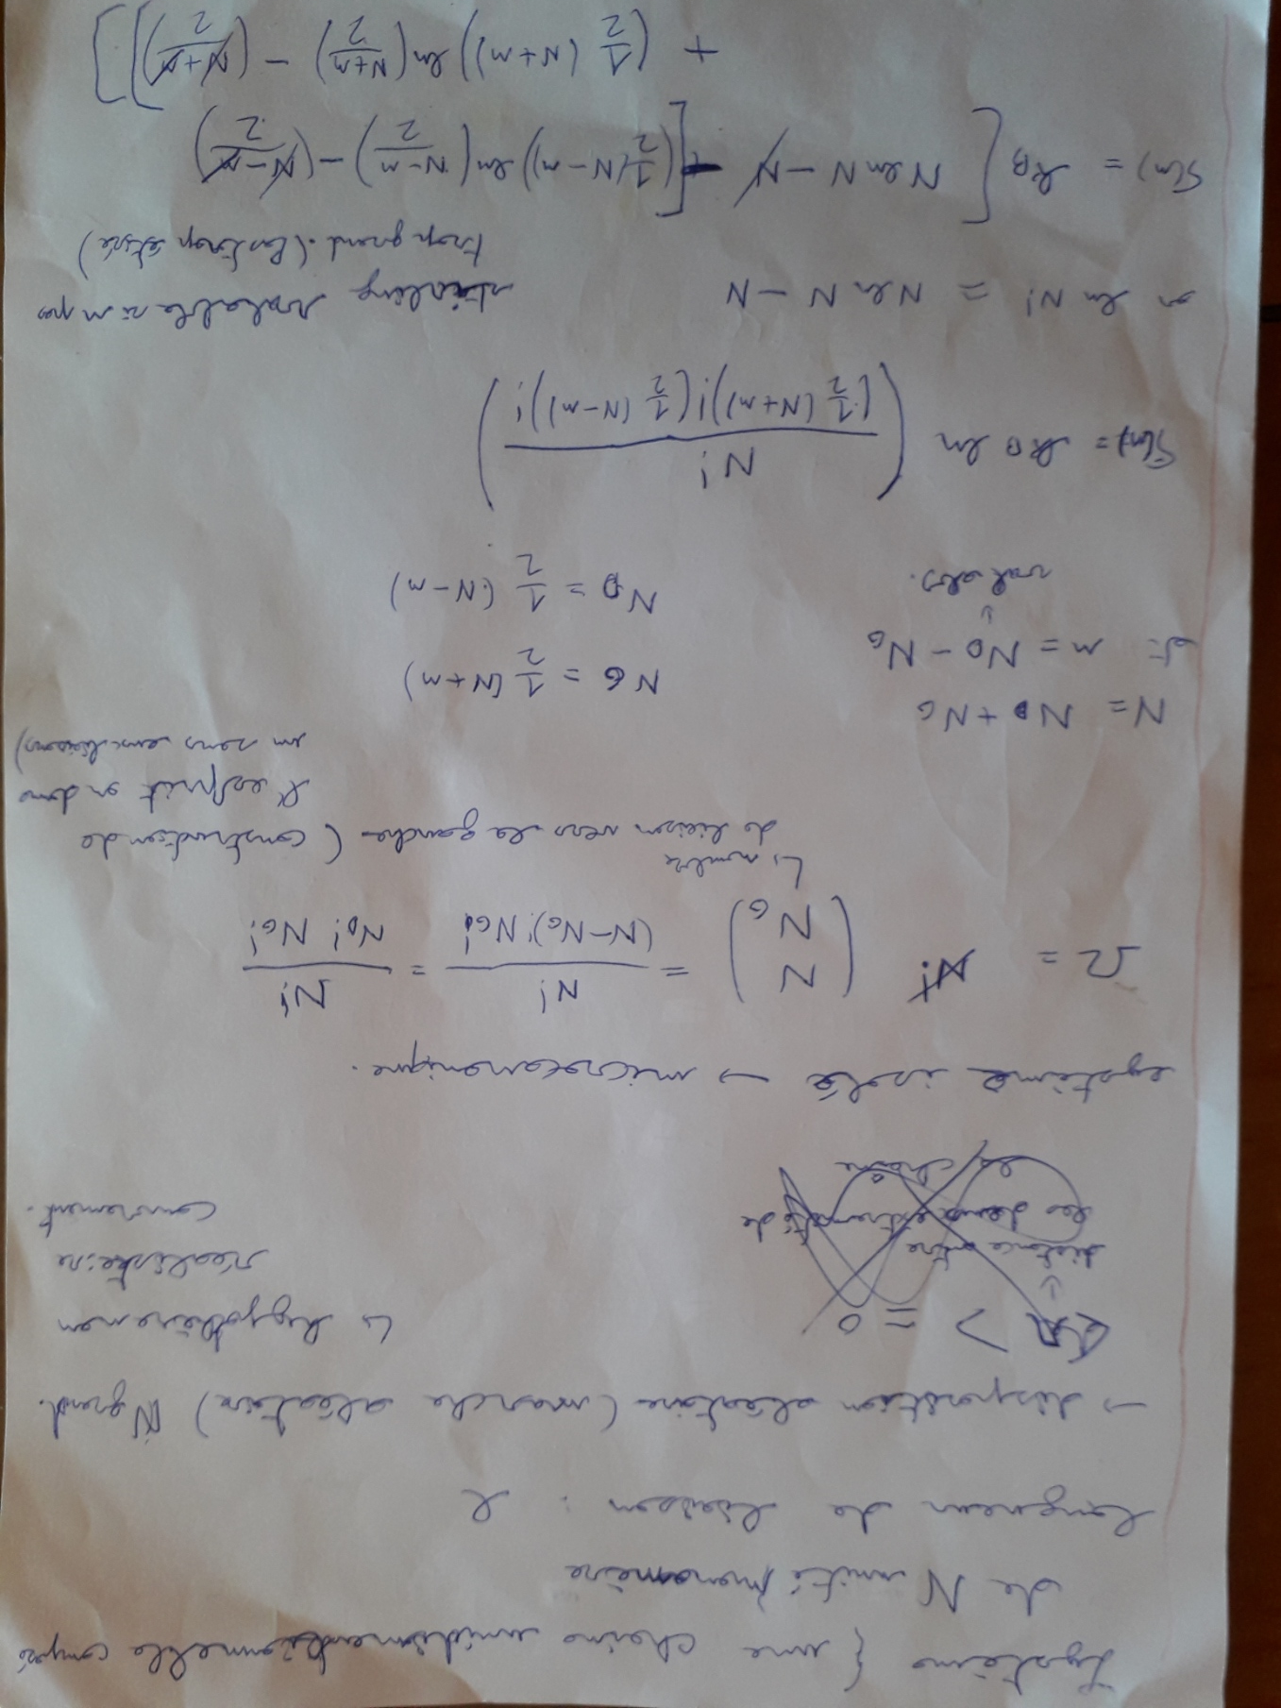

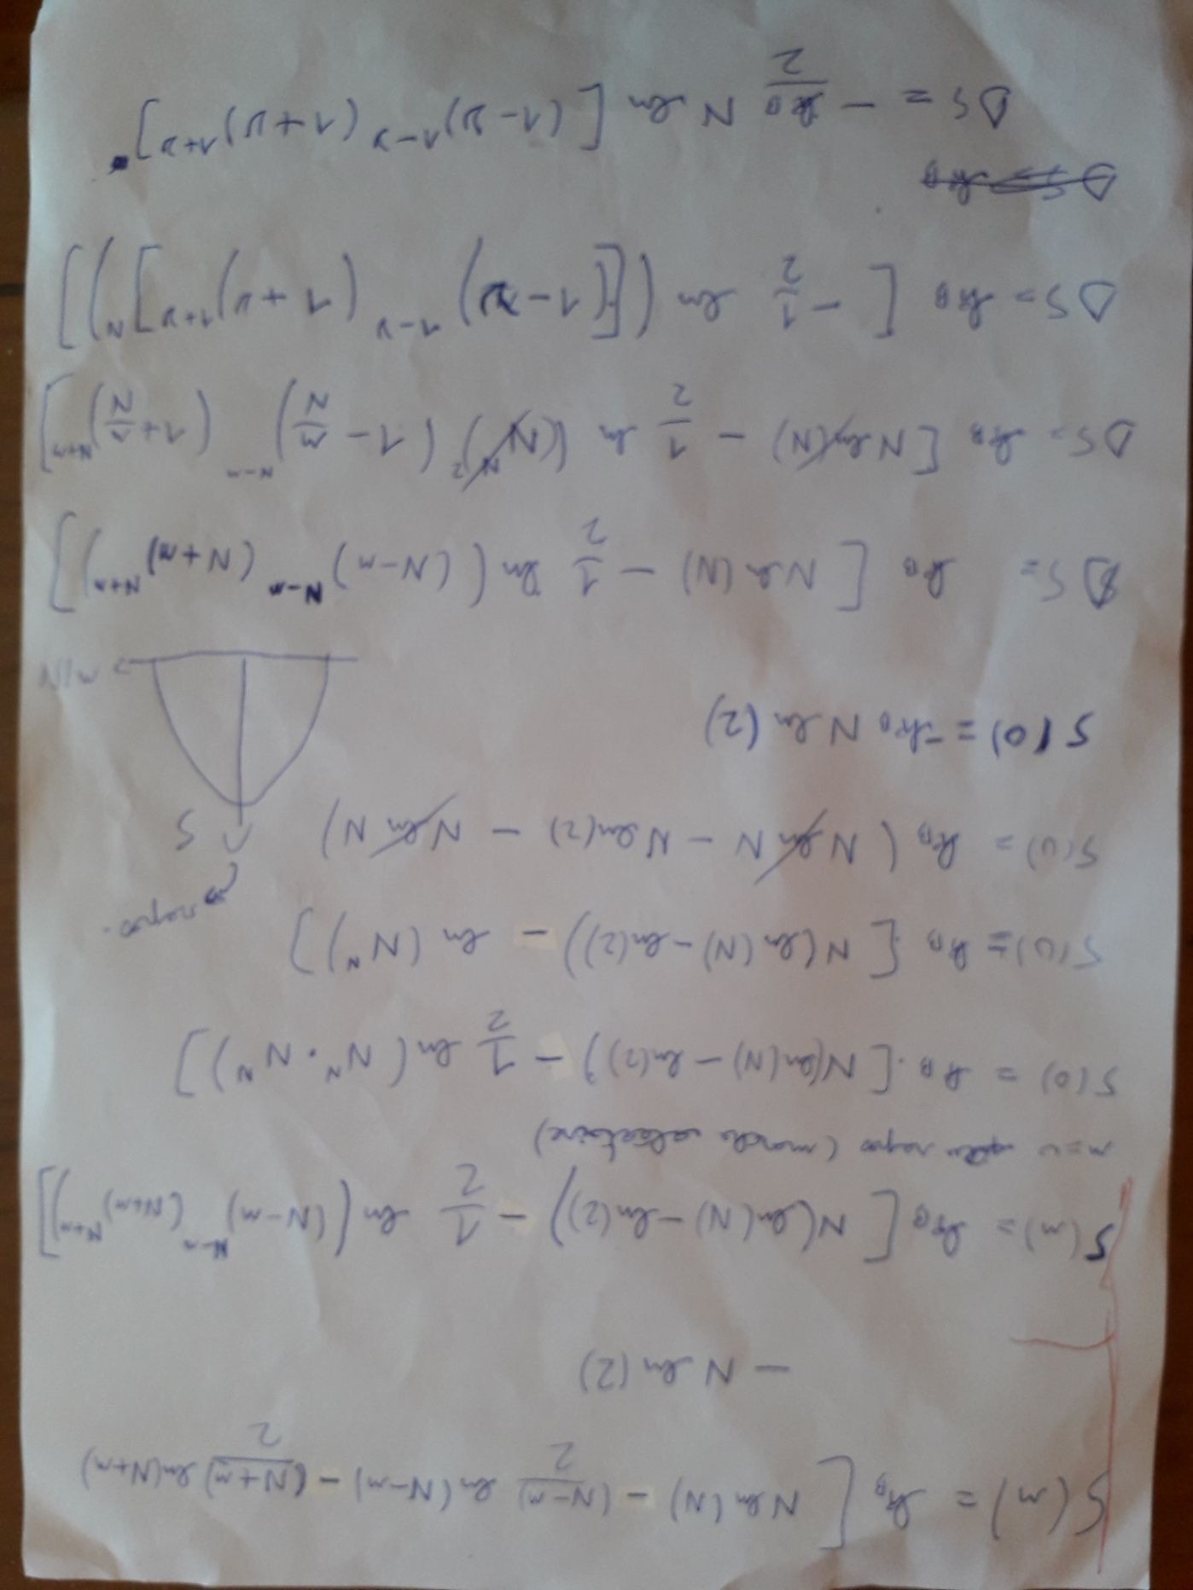

C. Expression du module d’Young
Voir feuille manuscrite
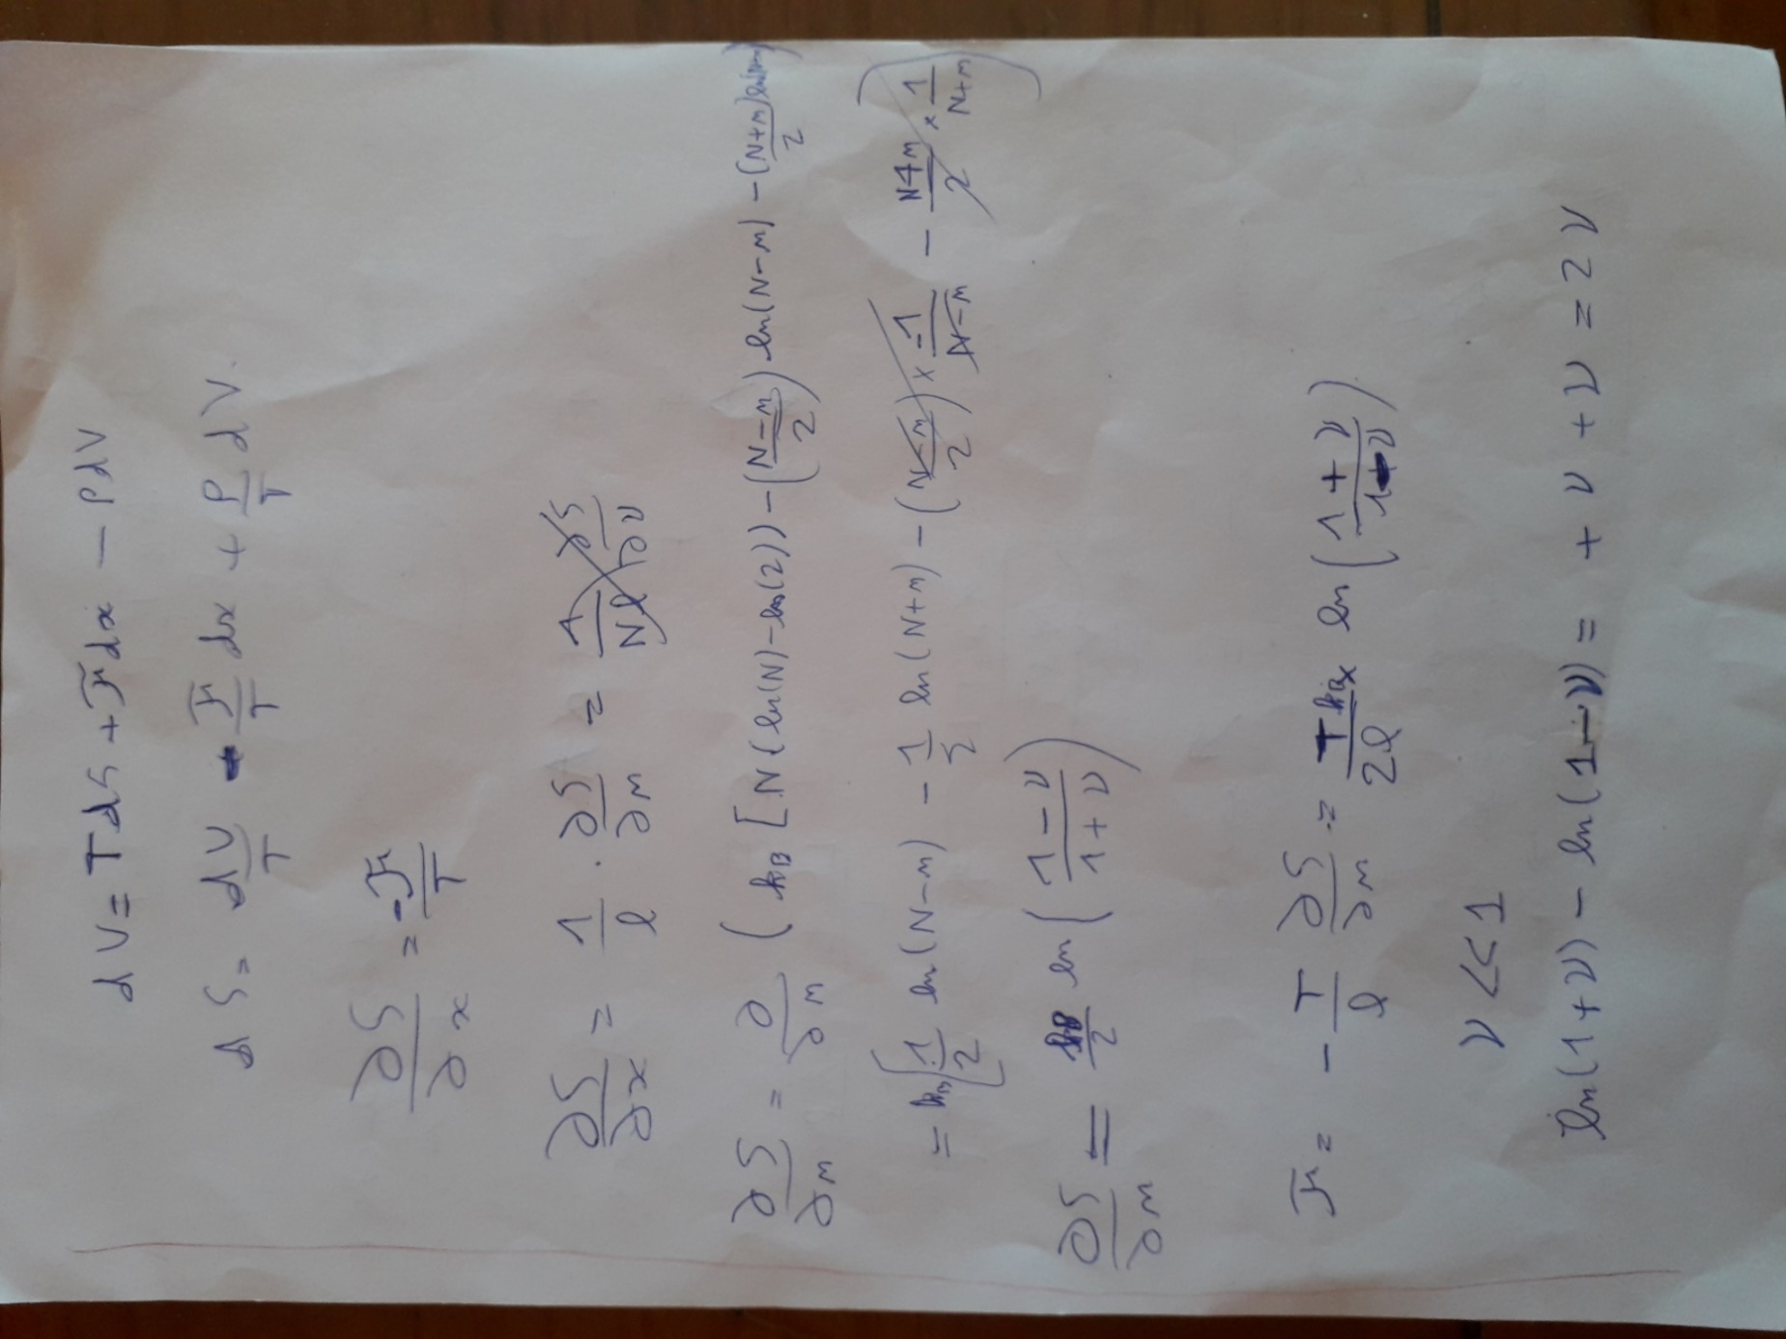

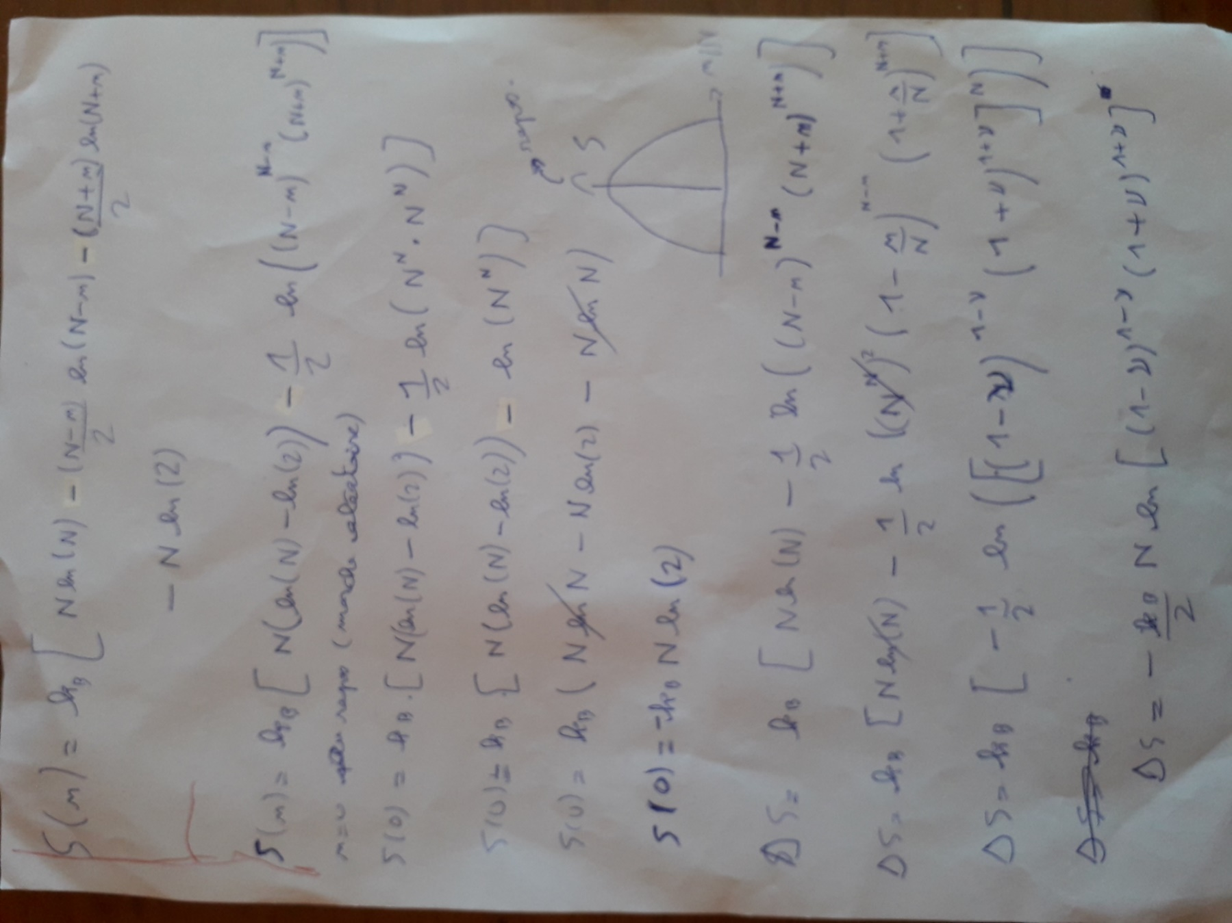

Tracé le diagramme contrainte= f(epsilon) pour différente température.
Le modèle est en accord avec l’expérience. On a également la variation en température

- Description théorique OK -> mais on n’a pas encore pris en compte toutes les caractéristiques des polymères notamment transition vitreuse. La réticulation du polymère, s’il est branché ou non.
- Limites du modèle-> tiens pas compte de l’enchevêtrement-> de la formation de ponts entre les chaînes…

II-Influence de l’état physique du matériau sur les propriétés mécaniques
- Température

Exemple de la cellulose -> cas assez simple -> polymère linéaire SLIDE
- Représente les matériaux jusqu’à rupture fragile ou ductile suivant les cas.
On s’est attardé sur l’élasticité entropique parce que c’est plus ça qui nous intéresse en pratique

- Avant transition vitreuse -> élasticité enthalpique -> chaînes figées -> après on commence à avoir un matériaux très élastique -> on parle d’élastomère (Tableau)

Définition Elastomère : Materials that displays rubber-like elasticity

- Cristallinité
Etude qualitative
Attention-> change complètement d’étude -> E=f(T) Afin de voir juste E Donc on est à Contrainte fixé (dans la zone élastique)-> montrer sur celle qu’on regarde avant ce qu’on va regarder
- Module d’Young -> correspond à la pente dans la zone de déformation élastique -> montrer sur le graph.

Exemple semi cristallin taux de cristallinité x TABLEAU (Réf (extrapolé) frajman)

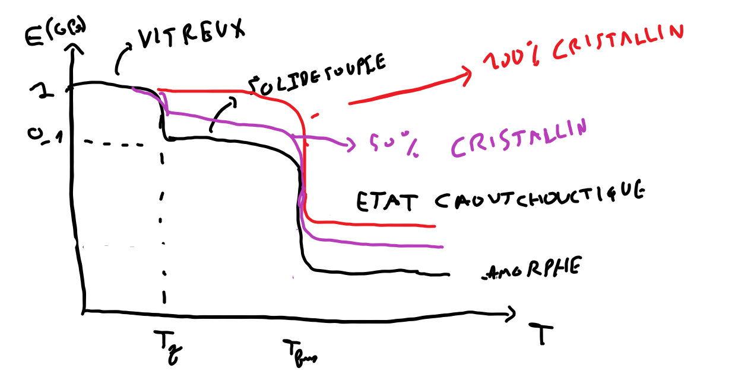
->Remarque : le dernier plateau dépend de la composition initial (alors qu’à partir de Tfus c’est tout pareil) -> on peut parler de mémoire -> lié à la cinétique
Le module d’Young fini par tendre vers 0 car on passe à l’état liquide.
III-Influence de la structure du polymère sur les propriétés mécaniques
A. Enchevêtrement
-> dépend beaucoup des traitements subit -> refroidissement le cas échéant…
Pour un même matériau en termes de formule chimique
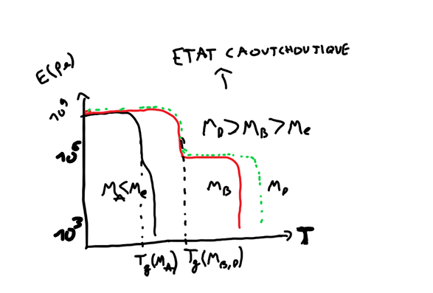
Etat caoutchoutique -> due à l’enchevêtrement-> s’écoule pas assez
Me : masse entre enchevêtrement-> si la masse moléculaire est inférieure à Me-> pas d’enchevêtrement -> liquide E -> 0 au-delà de Tg.
B. Réticulation
Historique : Vulcanisation -> stabiliser le caoutchouc qui est cassant à basse T et mou à haute température
- Vulcanisation chauffer en présence de souffre
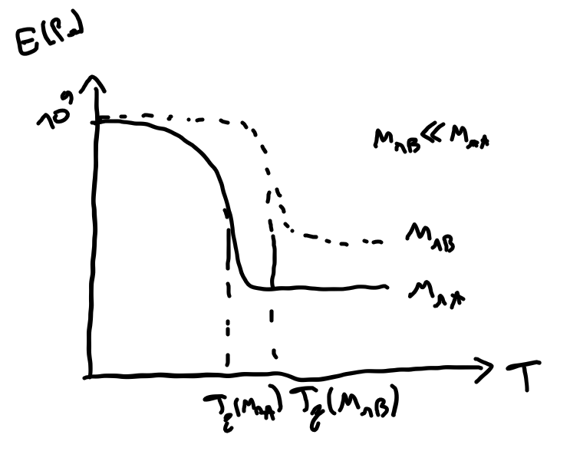
Quand c’est réticulé ça résiste plus à l’écoulement.

Conclusion :
On a donné une origine entropique à l’élasticité des polymère (au-dessus de Tg)
Les courbes Sigma=F(epsilon) dépendent beaucoup de la température -> en lien notamment avec la Transition vitreuse. -> la cristallinité
Mais la structure moléculaire joue aussi plusieurs types de comportements sont observés.

Ouverture : Toute l’étude qu’on a fait a négligé un aspect important sur lequel on fera une analyse doc -> la cinétique -> important avec les polymères -> car la cinétique peut être très lentes, ce qui donne lieu à des comportement atypique -> les courbes de tractions élastiques dépendent de la vitesse de traction.

Pour la culture :
La transition vitreuse n’est pas à une température bien fixe.
Thermodurcissables : quand ont les chauffes des réactions se produisent et par conséquent la structure change. -> en général ils finissent de polymériser, ce réticule… -> ILS DURCISSENT
Thermoplastique : matériaux qui se ramollissent par élévation de température -> on peut les mouler …

Module d’Young=module de traction
Volume spécifique-> croissance avec la température-> carrega p 5
Attention très important -> c’est rarement mentionné, mais la transistion vitreuse peut conduire à un état relativement liquide, ou plus souvent un état caoutchoutique.
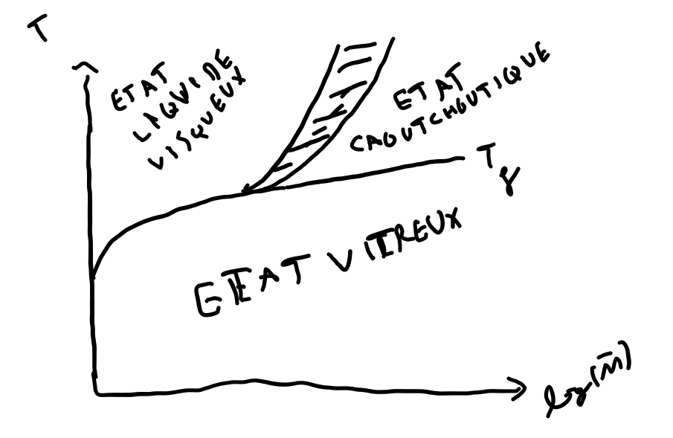

La transition vitreuse est une déformation de seconde espèce, il n’y a pas de DeltaH associé.
Le max local sur les courbes Sigma = f(epsilon) est la zone de fluage ou striction.

